Plans de gestion des sites LIFE Elia

UG:UM201 - Circuit: 380.13: pylône 51 au 53
Nom complet de l’UG: (VILLEROUX)(HEINSCH)/AUBANGE 380KV LI

Action LIFE: Pas d’action : 3 polygone(s) (0.15, 0.3, 0.2 ha)
Autres actions LIFE sous cette/ces portée(s): Prairies fleuries; Lisière restaurée; Lisière; Verger

Commune(s): Martelange

Triage(s) DNF concerné(s): La Corne Du Bois Des (HAVENNE Benoît - GSM: 0477 78 11 75)

Cantonnement(s) DNF concerné(s):HABAY-LA-NEUVE (063/60.80.30)
Info actualisées sur Le portail environnement de Wallonie

Gestionnaire (+ Propriétaire):
ID | Gestionnaire | Propriétaires
SP_115 | NA | Seyll, Rene & Brack, Christiane Paula
SP_164 | ANF (LUX) serge.hermes@anf.etat.lu 00352 621 202 124 | Societe/Commune Luxembourgeoise De Rembrouch - Section De Perle
SP_249 | ANF (LUX) serge.hermes@anf.etat.lu 00352 621 202 124 | Societe/Commune Luxembourgeoise De Rembrouch - Section De Perle
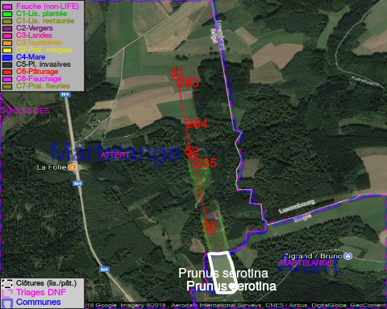

GESTION:

Détail par portée
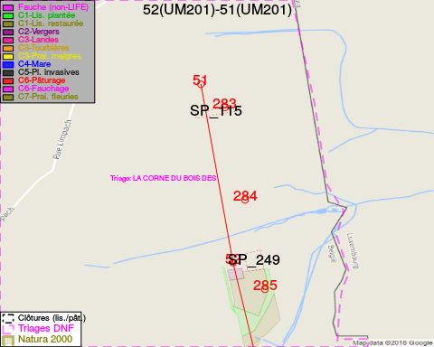
Adresse propriétaire:
- [SP_115] Seyll, Rene & Brack, Christiane Paula: Neuperle 3 Martelange
- [SP_164] Societe/Commune Luxembourgeoise De Rembrouch - Section De Perle: Rue De L'Eglise 6 8826 Perle
- [SP_249] Societe/Commune Luxembourgeoise De Rembrouch - Section De Perle: Rue De L'Eglise 6 8826 Perle
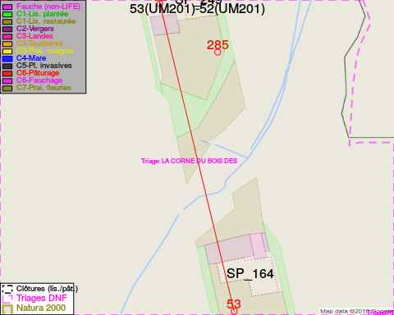
Adresse propriétaire:
- [SP_115] Seyll, Rene & Brack, Christiane Paula: Neuperle 3 Martelange
- [SP_164] Societe/Commune Luxembourgeoise De Rembrouch - Section De Perle: Rue De L'Eglise 6 8826 Perle
- [SP_249] Societe/Commune Luxembourgeoise De Rembrouch - Section De Perle: Rue De L'Eglise 6 8826 Perle

Document réalisé le 18/05/2018

